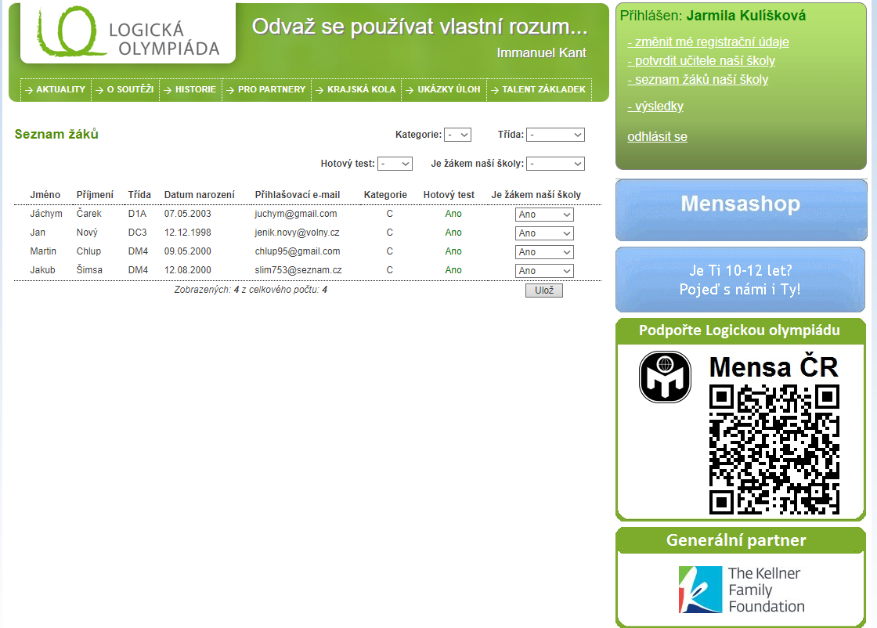
Logická olympiáda 2018
Do soutěže se zaregistrovalo rekordních 61 761 soutěžících z 3 007 škol z celé České republiky.

Kategorie C (studenti středních škol)
Celkem se v Kategorii C (studenti středních škol) do soutěže zapojilo 11 734 řešitelů, z kraje PRAHA 1 276.
V následující sestavě jsou výsledky zobrazeny pouze u žáků, kteří byli mezi 75 % nejlepších řešitelů základního kola. Ostatní jsou seřazeni abecedně.
Pořadí (škola) | Pořadí (kraj) | Celkové pořadí | Příjmení, jméno | Třída | Kvantil (kraj) | Kvantil (celkem)
1. | 42.-44. | 233.-247. | Nový, Jan | DC3 | 96.71 | 97.96 | krajský semifinalista
2. | 402.-417. | 2645.-2799. | Šimsa, Jakub | DM4 | 67.99 | 76.81
3. | 431.-442. | 2949.-3089. | Chlup, Martin | DM4 | 65.87 | 74.28
4. | 532.-548. | 3989.-4177. | Čarek, Jáchym | D1A | 57.76 | 65.21

